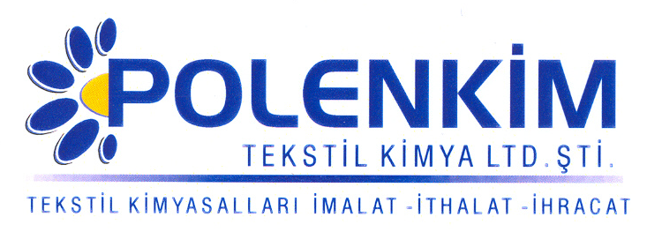

POLENSİL 2099

Polensil 2099, pamuk, viskon ve bunların diğer elyaflarla oluşan örgü ve dokumalarına hidrofilitenin yanı sıra ipeksi / dolgun-yumuşak bir tuşe kazandırır.

KARAKTERİSTİKLER

Görünüş : Beyaz akışkan likit
pH : 4,0 + 0,5
Sp.gr : ~ 1,0
İyonite : Zayıf katyonik

ÖZELLİKLERİ

- Sararma oluşturmaz.
- İyi bir hidrofilite sağlar.
- Dolgun/kaygan-ipeksi bir tuşe elde edilir.

KULLANIM ALANLARI VE ŞEKLİ

- İstenilen efekte ve kumaş tipine göre miktar değişebilecekse de başlangıç olarak ;

Çektirme Fular (Emdirme)

Kullanım miktarı 3 - 6 gr/lt 30 - 60 gr/lt
PH 5,0 - 6,0 5,5 + 0,2
Pic-up 70 - 80 %
Fikse 130 - 170 ⁰C / 30 - 75 130 - 170 ⁰C / 30 - 75

SAKLAMA KOŞULLARI

Sıcaktan ve soğuktan korunduğunda orijinal ambalajında en az 3 ay özelliklerini muhafaza eder.

Teknik bültenlerimizde yer alan bilgi ve açıklamalar, tamamen ürünün kullanım koşulları ve metotlarının anlaşılması ile ilgili olup, uygulamada ortaya çıkabilecek olan farklılıklar için bağlayıcılık oluşturmaz.
_______________________________________________________________________________
Tel: (0224) 211 33 36 (pbx) Fax: (0224) 211 37 95 BUTTİM (Bursa Uluslararası Tekstil Ticaret Merkezi) B Blok Kat:5 No:1423 www.polenkim.com

